『春节』『经典河南』H：云台山+龙门石窟+少林寺+开封龙亭+包公祠 双高卧高4日跟团游行程单
初游首选 管家式导游·父母·亲子无忧+目的地24H专车接+『郑州升级2晚 挂牌五星酒店+实景少林功夫+行车百宝箱为您保驾护航』
产品编号 | 2024春节-H线4钻 | 出发地 | 上海市-南京市-无锡市-常州市-苏州市 | 目的地 | 郑州市-开封市-洛阳市-焦作市
行程天数 | 4 | 去程交通 | 高铁 | 返程交通 | 高铁
参考航班 | 无
产品亮点 | [首推] — 随团旅行百宝箱+10项导游服务细则+管家服务
产品介绍 | 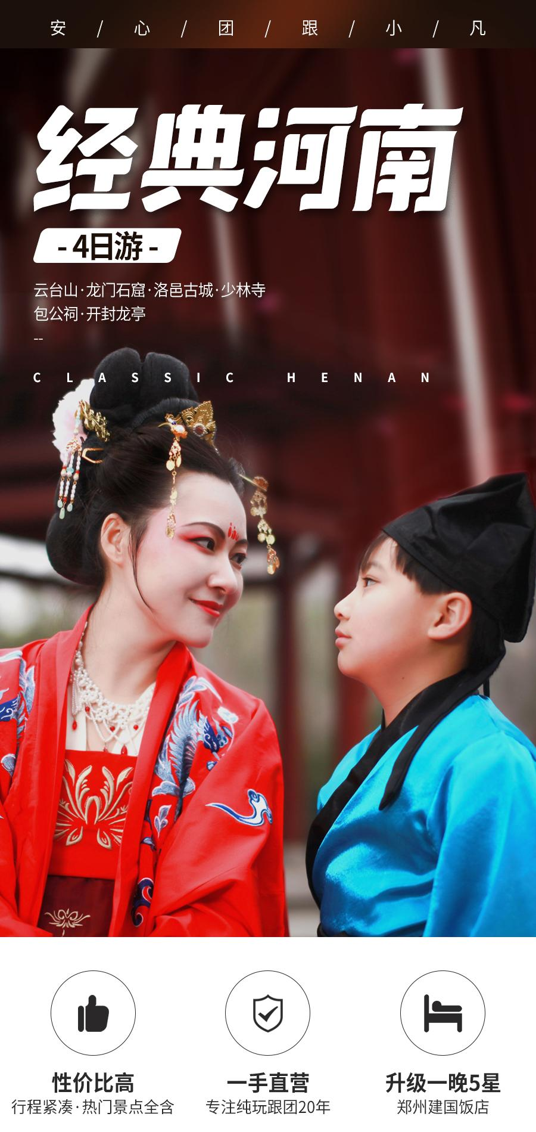  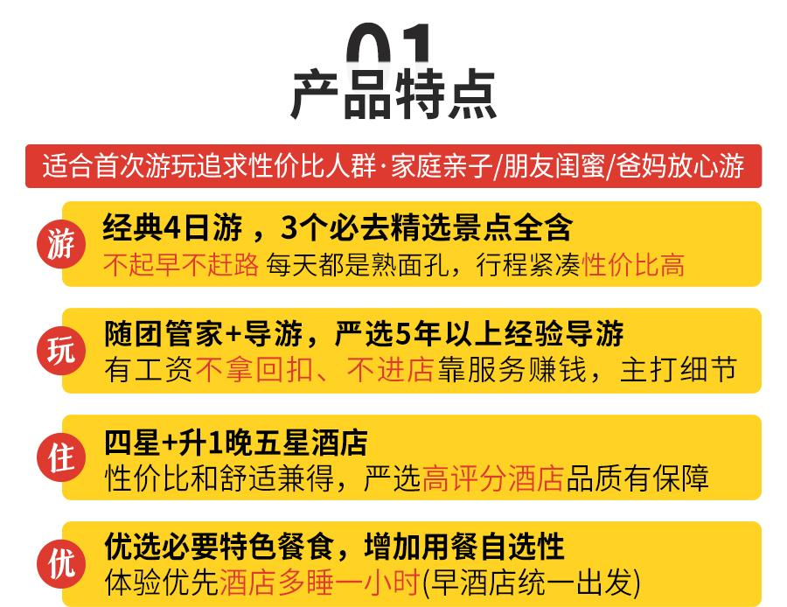  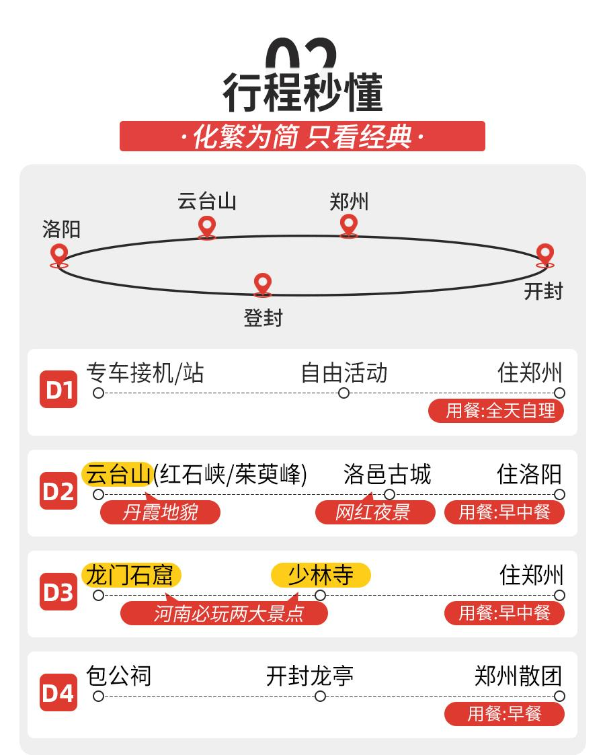  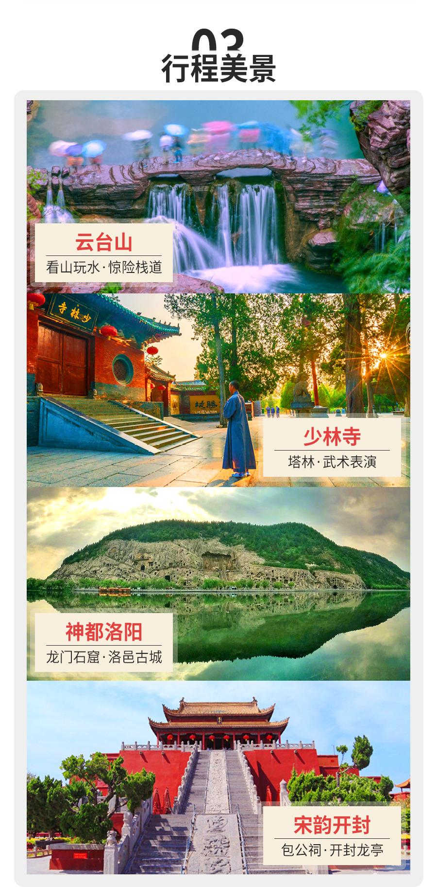  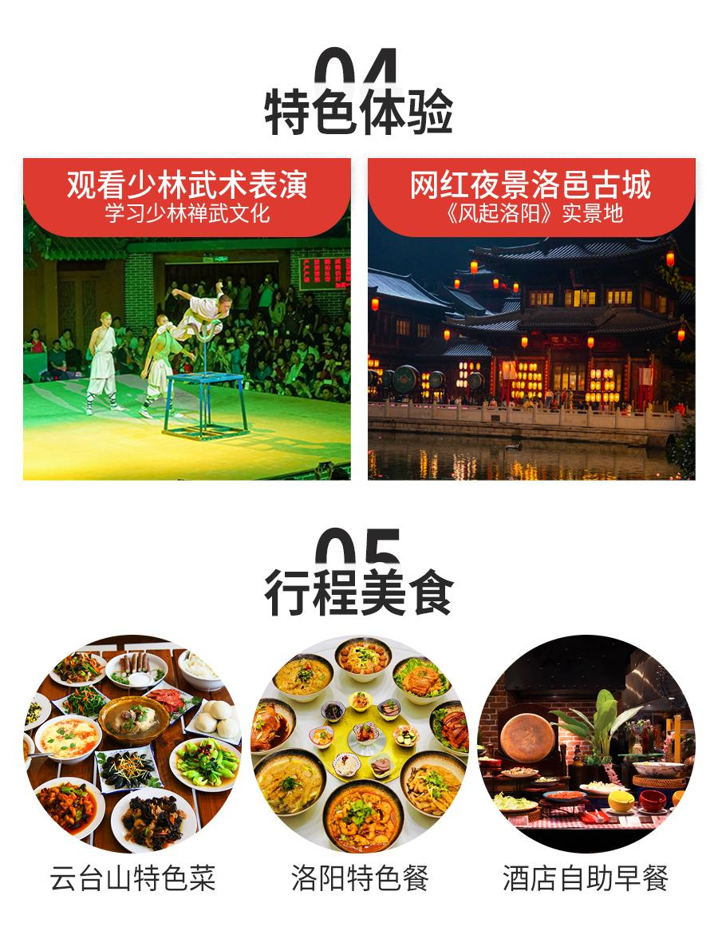  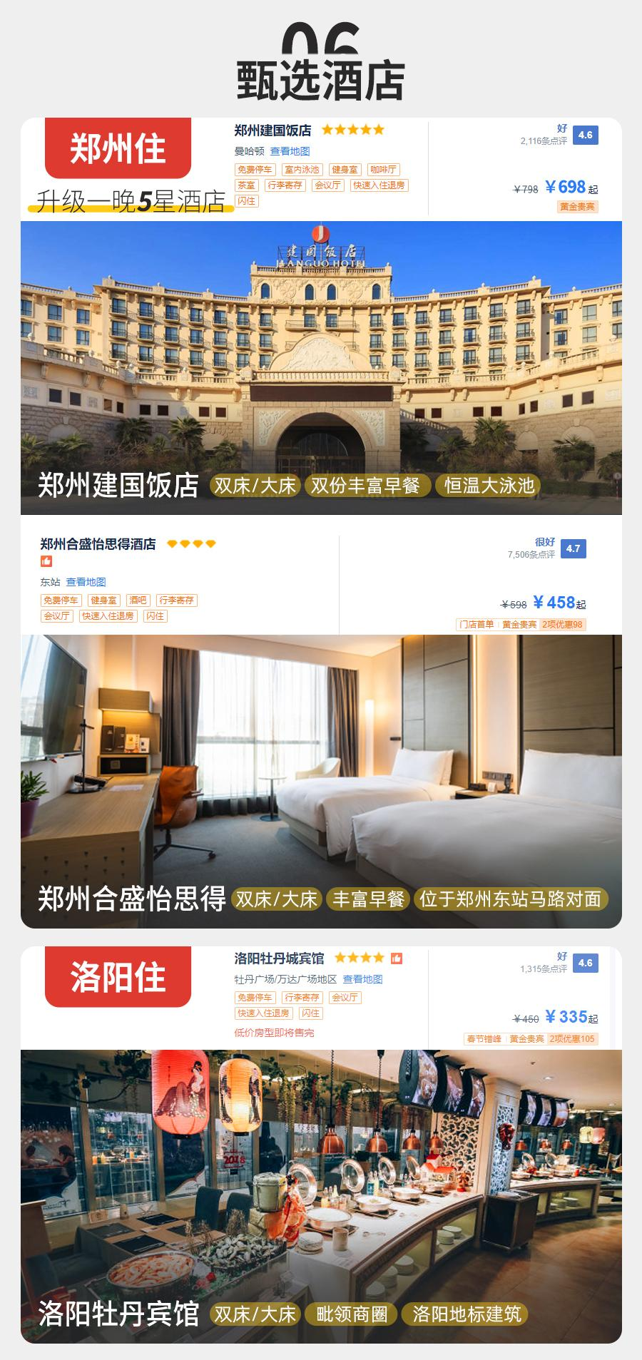  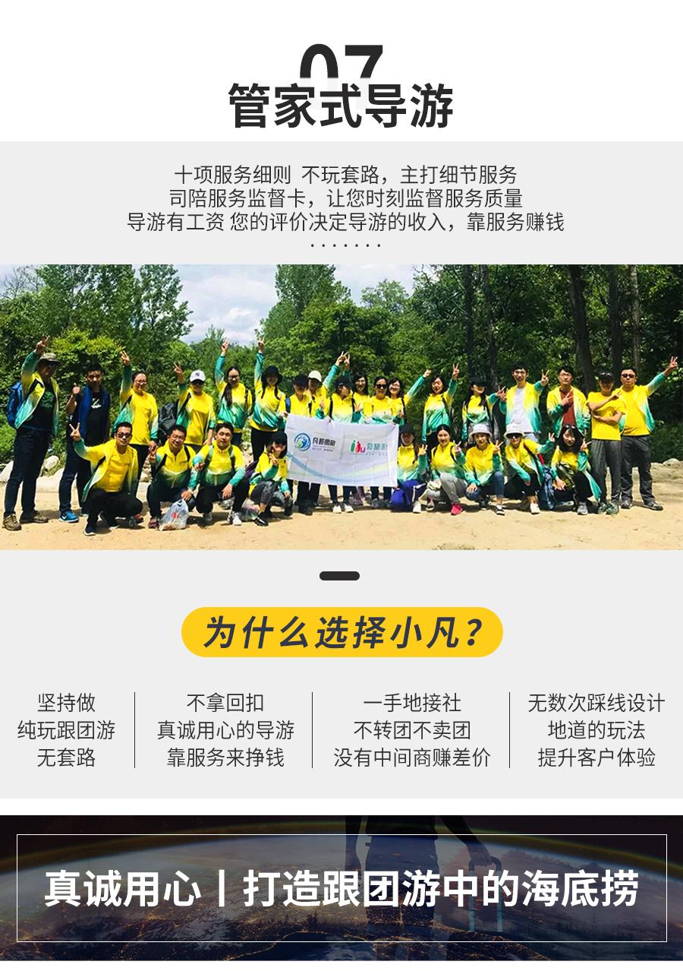
行程安排
D1
行程详情 | 贵宾至郑州 {24H专车接站}【记忆中原，老家河南】  根据始发地航班/火车出发时间游客自行前往当地机场/车站，乘机抵达郑州新郑国际机场，火车抵达郑州东/郑州火车站，工作人员安排接机/站，乘车前往酒店入住。
用餐 | 早餐：敬请自理 午餐：敬请自理 晚餐：敬请自理
住宿 | 挂牌五星酒店参考酒店：郑州建国饭店、郑州嘉锦酒店、郑州天地立笙等同级酒店 如遇参考酒店满房则升级郑州天地立笙其他同档次酒店，请知晓
D2
行程详情 | 郑州（约1小时）-云台山（约2.5小时）-洛阳  07:30 于酒店内享用早餐
用餐 | 早餐：酒店内早餐； 午餐：团队午餐，餐标30元：主菜：牛膝炖土鸡（整鸡） 红烧大鲤鱼（整鱼）副菜：啤酒烧驴肉 农家炒腊肉 培根焗包菜小炒孜然肉片 时蔬： 清蒸铁棍山药 银杏百合山木耳 耗油彩椒野山椒 蒜蓉生菜 汤：木桶三菌汤主食：大米，面条，馒头 定制菜单真实餐标不打 晚餐：敬请自理；
住宿 | 洛阳四星参考酒店：洛阳牡丹城宾馆、洛阳正升万丽、洛阳润华君悦酒店、伊川滨河智选假日、丽都国际酒店或同级；如遇参考酒店满房则改住其他同档次酒店，请知晓。
D3
行程详情 | 洛阳（约1小时）--登封（约1.5小时）--郑州  07:00 于酒店内享用早餐
用餐 | 早餐：酒店内早餐； 午餐：春节升级唐宫迎宾宴。定制菜单所见即所得：【温馨提示】1.如当团人数不足10人适当减少菜品（一人一菜）2.当团不足6人，无法安排用餐，导游按餐标现退餐费，安排推荐自理用餐。 晚餐：敬请自理；
住宿 | 挂牌五星酒店 参考酒店：郑州建国饭店、郑州裕达国贸大酒店、郑州喆鹏等同级酒店 如遇参考酒店满房则改住开封中州国际等其他同档次酒店，请知晓
D4
行程详情 | 郑州（约1小时）--开封（约1.5小时）--郑州送站  07:00 于酒店内享用早餐 此日全天不含正餐，游客可在小宋城品尝当地特色美食。
用餐 | 早餐：酒店内早餐； 午餐：敬请自理； 晚餐：敬请自理；
住宿 | 无
费用说明
费用包含 | [往返交通]：包含出发地至郑州火车硬卧或高铁二等座
费用不包含 | ■在不降低行程标准的情况下行程的前后顺序有可能调整，行程内的时间表仅供参考，时间点最终由导游安排为准！
其他说明
预订须知 | 一、门票退费政策：
温馨提示 | 一、为了您的旅途顺利，请注意延途须知：
退改规则 | 行程开始前7日以上退订收取退团损失团费的5%；
签证信息 | 无
报名材料 | 有效身份证件
保险信息 | 建议自行购买旅游人身意外险
保险信息 | 1.旅行社不接受未满十八周岁、不具备完全民事行为能力的未成年人单独参团，未成年人必须有成年人作为监护人陪伴方可参团。

